Historia fenomenu SKO

Tysiące uczniów pomnaża swoje oszczędności, korzystając z atrakcyjnie oprocentowanych rachunków SKO oraz stworzonego specjalnie dla nich serwisu: www.sko.pkobp.pl.

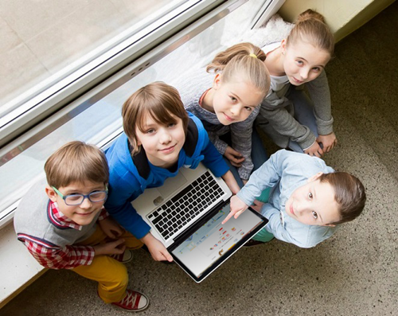

Dziś uczestniczy w nich co trzecia szkoła podstawowa w Polsce, a przesłanie SKO dociera do ponad 1 mln uczniów i 2 mln rodziców. Na czym polega fenomen SKO i jakie były przełomowe wydarzenia w jego historii?

1. Oficjalny początek (1935 rok)
Za oficjalną datę powstania Szkolnych Kas Oszczędności PKO Banku Polskiego uznaje się 14 stycznia 1935 roku, kiedy to Wacław Jędrzejewicz, minister wyznań religijnych i oświecenia publicznego, wystosował okólnik
w sprawie ujednolicenia struktury organizacyjnej SKO i przekazania pod kuratelę P.K.O. (Pocztowej Kasy Oszczędności).

2. Pół miliona uczniów (1936-1939)
W roku szkolnym 1934/1935, a więc pierwszym z kuratelą PKO, do SKO przystąpiło ponad 5,5 tys. szkół, a książeczki oszczędnościowe otworzyło prawie pół miliona uczniów. Do wybuchu II wojny światowej w SKO uczestniczyło już blisko 14 tys. szkół i ponad milion uczniów. Jak donoszą kroniki szkolne z tamtego okresu, dla dyrektorów szkół punktem honoru było stworzenie szkolnej kasy oszczędności. PKO wspierała działania szkół uczestniczących w SKO, m.in. przekazywała materiały dydaktyczne, poradniki dla nauczycieli, czasopisma dla młodzieży, a ponadto organizowała konkursy
z atrakcyjnymi nagrodami. Prowadzenie SKO było ważnym elementem edukacji społecznej w rodzącej się po latach zaborów państwowości polskiej. Dynamiczny rozwój SKO zahamował wybuch wojny.

3. SKO - reaktywacja (1945-1959)
Po wojnie PKO zaczęła inicjować akcje propagujące oszczędzanie,
a po 1947 roku organizować SKO na dużą skalę, m.in. ogłaszając konkursy
z atrakcyjnymi nagrodami. Wśród nich były np. rowery, zegarki, sprzęt sportowy i fotograficzny, a później również wycieczki. PKO inicjowała także powstawanie materiałów promujących oszczędzanie w SKO, np. audycja radiowa "Błękitna Sztafeta" czy gazetka ścienna "Wiadomości SKO",
do której wiersze pisał m.in. Jan Brzechwa.

4. Rekordowe lata 60. (1960-1989)
W latach 60. oszczędzały całe klasy - w 1963 roku program angażował już prawie 24 tys. szkół, czyli ok. 82 proc. wszystkich placówek.
Do oszczędzania w SKO zachęcały olimpiady i konkursy z nagrodami,
np. zapoczątkowany pod koniec lat 60. "Dziś oszczędzam w SKO -
jutro w PKO". W efekcie poprzez SKO swoje oszczędności w PKO (od 1950 roku Powszechnej Kasie Oszczędności) lokowało kilka milionów najmłodszych Polaków. W kolejnych latach zainteresowanie SKO utrzymywało się
na zbliżonym poziomie - aż do końcówki lat 80., kiedy transformacja ustrojowa sprawiła, że edukacja ekonomiczna najmłodszych zeszła na dalszy plan.

5. Konkursy i plakaty (1990-2010)
W latach 90. wartość nagród w sztandarowym konkursie
"Dziś oszczędzam w SKO - jutro w PKO" wynosiła co roku ok. 7 mld zł
(700 tys. zł - po denominacji w 1995 roku). Autorami konkursowych plakatów byli najwybitniejsi rysownicy i graficy - w 2005 roku do tego grona dołączył, np. Tomasz Lew Leśniak, autor kultowej postaci Jeża Jerzego. Ale SKO organizowało nie tylko konkursy.
Do szkół trafiały także materiały edukacyjno-promocyjne, np. zeszyty SKO, których okładki zdobiły popularne w tym czasie zdjęcia amerykańskich wykonawców i zespołów, czy też uwielbiane przez uczniów wizerunki dinozaurów, będące następstwem popularności filmu Stevena Spielberga "Park Jurajski". W 1999 roku prowadzenie SKO zostało zdefiniowane w statucie Banku. Kilka lat później Bank podjął decyzję o rewitalizacji SKO.

6. Początki rewitalizacji (2010-2012)
Wyznacznikiem procesu kompleksowej rewitalizacji SKO było założenie wszechstronnej innowacyjności - zarówno technologicznej, jak i produktowej. Na czym polegały zmiany? Wzrosło oprocentowanie depozytów
na książeczkach SKO: z 0,01 proc. do 5 proc. W 2011 roku powstała platforma społecznościowa www.szkolneblogi.pl, a później, w serwisie nk.pl stworzono grupę "Szkoła Oszczędzania". Obecnie bloguje ponad 550 szkół, a profil
na nk.pl ma ok. 75 tys. fanów.

7. Wirtualne skarbonki - realny sukces (2012-2015)
Rok 2012 przyniósł kolejne zmiany w SKO. Wprowadzono 3 rodzaje kont (SKO Konto dla Ucznia, SKO Konto dla Rady Rodziców i SKO Konto dla Szkoły), a uczniom udostępniono serwis internetowy. Nowoczesne SKO dziś może się pochwalić liczbą ok. 4,6 tys. zaangażowanych w program szkół
i ponad 157 tys. uczniów posiadających konta w serwisie internetowym. I ciągle ich przybywa.
Krzysztof Michalski

